Guía de trabajo autónomo (plantilla)

El trabajo autónomo es la capacidad de realizar tareas por nosotros mismos, sin necesidad de que nuestros/as docentes estén presentes.
Centro Educativo:
Educador/a:
Nivel:
Asignatura:

Ficha de auto-trabajo1
Estudios Sociales

Eje temático: 9.- El recorrido de la Humanidad desde la Edad Media a la Costa Rica del siglo XIX
Tema integrador: 9.1.- Los procesos socioculturales, económicos y políticos desde la Edad Media al Renacimiento (de los siglos V al XVI)
Unidad de trabajo: 9.1.1.- Las sociedades medievales (siglo VI al siglo XV)

Un abrazo desde la distancia, un gusto acercarnos de esta forma a ustedes, atendiendo las indicaciones de las autoridades para que podamos cuidarnos entre todos. En esta ficha de trabajo, el estudiantado encontrara el abordaje de los contenidos curriculares referidos a las causas de la caída del imperio romano de Occidente y los factores que propiciaron el surgimiento de la sociedad feudal.

Indicador del aprendizaje esperado: Describe las causas de la caída del imperio romano de Occidente y los factores que propiciaron el surgimiento de la sociedad feudal.

- Fase de focalización o concientización desde los contextos y los aprendizajes de las personas.

A continuación, se presenta un texto a manera de repaso que nos introduce en el tema de la caída del imperio romano.
El declive del Imperio Romano de Occidente.
El Imperio romano de Occidente es el nombre que recibió la parte occidental del Imperio romano tras la división administrativa iniciada con la tetrarquía del emperador Diocleciano (284 - 305) y consolidada por el emperador Teodosio I (379 - 395), quien lo repartió entre sus dos hijos.
Los dominios occidentales de Roma quedaron reducidos a Italia y una estrecha franja al sur de la Galia. Los sucesores de Honorio fueron monarcas títeres, niños manejados a su antojo por los fuertes generales bárbaros, los únicos capaces de controlar a las tropas, formadas ya mayoritariamente por extranjeros.
El año 402, los godos invadieron Italia, y obligaron a los emperadores a trasladarse a Rávena, rodeada de pantanos y más segura que Roma y Milán. Mientras el emperador permanecía, impotente, recluido en esta ciudad portuaria del norte, contemplando cómo su imperio se desmoronaba, los godos saqueaban y quemaban las ciudades de Italia a su antojo.
La división del Imperio en dos mitades, a la muerte de Teodosio, no puso fin a los problemas, sobre todo en la parte occidental. Burgundios, Alanos, Suevos y Vándalos campaban a sus anchas por el Imperio y llegaron hasta Hispania y el Norte de África.
http://profenancylarosa.blogspot.com/p/noveno.html

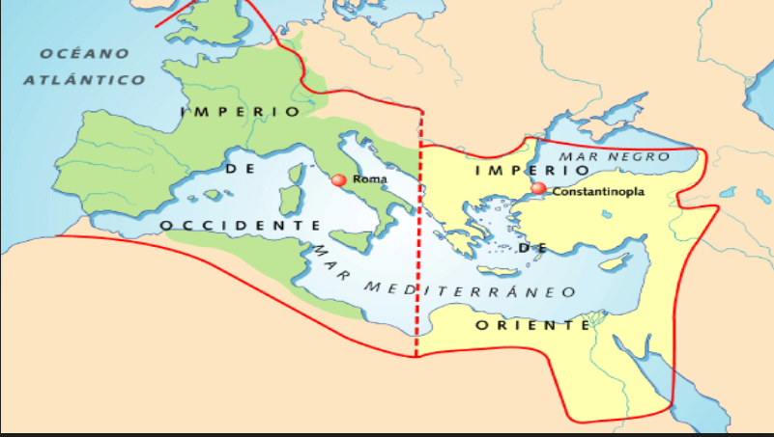

https://drive.google.com/file/d/1Cvdug0PTEagrbneeMUjc0ikJ8NC2EqDd/view
Ahora observa el video denominado Causas de la caída del Imperio Romano

- Tomando como referencia el texto y el vídeo anterior, elabora un esquema resumen con las principales ideas referidas al declive del imperio Romano.
Puedes ayudarte con la siguiente pregunta:

¿Qué factores propiciaron el declive del imperio?
Espacio para el esquema

- Fase de acercamiento al contenido curricular.
- Te invitamos a pulsar en el link que se te brinda, al abrirse se podrá observar una presentación relacionada con caída del imperio romano de Occidente y los factores que propiciaron el surgimiento de la sociedad feudal.
Caída del Imperio Romano
En este momento tenemos más elementos para contestar la siguiente pregunta:
¿qué factores propiciaron el declive del Imperio Romano?

Redacte su respuesta:

- Observaremos el siguiente vídeo explicativo sobre el origen del feudalismo

Debes realizar un ensayo sobre los factores que los factores que propiciaron el surgimiento de la sociedad feudal:

- Tomando como referencia el vídeo anterior, defina con sus palabras los siguientes conceptos y realiza una ilustración de cada una de ellas.

Conceptos por definir
- Edad Media.
- Feudo.
- Feudalismo.
- Estamento.
- Siervo.
- Subsistencia.
- Diezmo.
- Mansos.
- Villano.

Puedes guiarte por la siguiente imagen
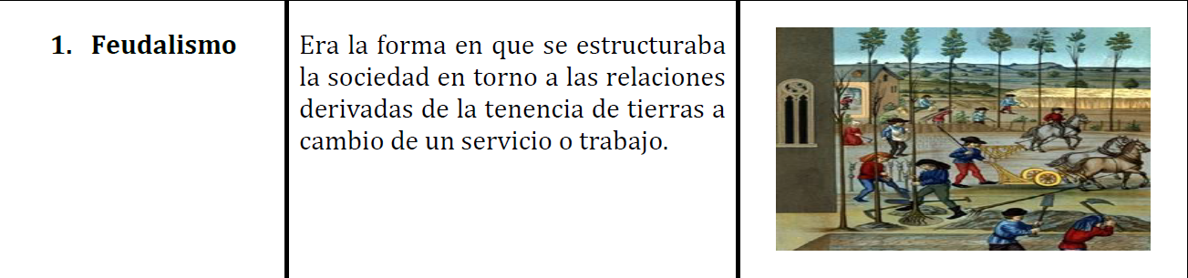

- Fase de argumentación o planteamiento de posición o puntos de vista.

Tomando como referencia la Antología de 9° año elaborada por el Coned, realizarás una lectura final de la página 14 a la 18, cuatro páginas en total.

- Elabore un ensayo en el que explique las características económicas, sociales, políticas y culturales de la sociedad medieval.

Ensayo sobre las características económicas, sociales, políticas y culturales de la sociedad medieval.

- Fase de propuesta para el mejoramiento y de compartir lo aprendido con alguna persona en la casa o por la web y de autoevaluación.

Explique en pocas palabras que cosas logro aprender o reforzar con lo visto en esta unidad de trabajo. Recuerde compartir con alguna persona lo aprendido.
Este atento a cualquier indicación que realicen las autoridades nacionales para la atención de la emergencia que estamos viviendo.
Muy Importante, guarde todas las medidas de seguridad, NO salir de su casa para NO ponerse en peligro ni poner en peligro a otras personas.
Explicación de lo aprendido:

